**FARMING - COR**



**APRENDICES:**

**SERGIO ALEJANDRO CALDERON PERDOMO**

**ENYEER MANUEL GRANADOS MARDINIS**

**FICHA: 2558104**

**SERVICIO NACIONAL DE APRENDIZAJE - SENA**

**CENTRO DE ELECTRICIDAD, ELECTRÓNICA Y TELECOMUNICACIONES - CEET**

**INSTRUCTOR: MIGUEL ANGEL LOPEZ.**

**BOGOTÁ D.C**

**INDICE.**

1. Plan de respaldo paso a paso.
2. Base de datos del proyecto Farming-Cor.
3. Exportar la estructura de la base de datos.
4. Exportar los datos de la base de datos.
5. Almacenamiento seguro.
6. **PLAN DE RESPALDO PASO A PASO.**

Considerando el sistema de información que ha sido el foco de nuestro proceso de formación, hemos desarrollado un plan de trabajo para establecer directrices con respecto al manejo de copias de seguridad y restauración de bases de datos. Este plan se ha concebido con el objetivo de garantizar la integridad y disponibilidad de la información crítica almacenada en nuestro sistema.

1. **Base de datos del proyecto Farming-Cor:**

*-- Crear la base de datos si no existe*

CREATE DATABASE *IF* NOT EXISTS Proyecto;

USE Proyecto;

*-- Tabla para almacenar tipos de documentos*

CREATE TABLE *Tipo_Documento* (

    Id_Tipo_Doc **INT** NOT NULL AUTO_INCREMENT,

    desc_doc **VARCHAR**(50) NOT NULL,

    PRIMARY KEY (Id_Tipo_Doc)

);

*-- Tabla para roles de usuarios*

CREATE TABLE *Roles* (

    Id_Rol **INT** NOT NULL AUTO_INCREMENT,

    nom_rol **VARCHAR**(50) NOT NULL,

    estado **INTEGER** NOT NULL,

    PRIMARY KEY (Id_Rol)

);

*-- Tabla para almacenar datos personales*

CREATE TABLE *Datos_Personales* (

    Id_Dato_Personal **INT** NOT NULL AUTO_INCREMENT,

    fk_tipo_doc **INT** NOT NULL,

    numero_doc **VARCHAR**(500) NOT NULL,

    nombre1 **VARCHAR**(50) NOT NULL,

    nombre2 **VARCHAR**(50) NULL,

    apellido1 **VARCHAR**(50) NOT NULL,

    apellido2 **VARCHAR**(50) NULL,

    fk_tipo_rol **INT** NOT NULL,

    Direccion **VARCHAR**(100) NOT NULL,

    Num_Local **INT** NOT NULL,

    correo **VARCHAR**(100) NOT NULL,

    celular DOUBLE NOT NULL,

    usuario **VARCHAR**(50) NOT NULL,

    password **VARCHAR**(255) NOT NULL,

    foto **VARCHAR**(500) NULL,

    PRIMARY KEY (Id_Dato_Personal),

    FOREIGN KEY (fk_tipo_rol) REFERENCES Roles(Id_Rol),

    FOREIGN KEY (fk_tipo_doc) REFERENCES Tipo_Documento(Id_Tipo_Doc)

);

*-- Tabla para reservas*

CREATE TABLE *Reservas* (

    Id_Reserva **INT** NOT NULL AUTO_INCREMENT,

    Fecha_Inicio DATETIME NOT NULL,

    Duracion **DATE** NOT NULL,

    Estado **VARCHAR**(50) NOT NULL DEFAULT '',

    PRIMARY KEY (Id_Reserva)

);

*-- Tabla para pesos*

CREATE TABLE *Pesos* (

    Id_Peso **INT** NOT NULL AUTO_INCREMENT,

    Descripcion **VARCHAR**(50) NOT NULL,

    PRIMARY KEY (Id_Peso)

);

*-- Tabla para categorías*

CREATE TABLE *Categorias* (

    Id_Categoria **INT** NOT NULL AUTO_INCREMENT,

    Nombre_Categoria **VARCHAR**(50) NOT NULL,

    PRIMARY KEY (Id_Categoria)

);

*-- Tabla para productos*

CREATE TABLE *Productos* (

    Id_Producto **INT** NOT NULL AUTO_INCREMENT,

    Id_Rol **INT** NULL,

    Id_Peso **INT** NOT NULL,

    Id_Categoria **INT** NOT NULL,

    Id_Reserva **INT** NULL,

    Nombre_Producto **VARCHAR**(50) NOT NULL,

    Cantidad **INT** NOT NULL,

    Descripcion **VARCHAR**(1000) NOT NULL,

    Url_Imagen **VARCHAR**(1000) NULL,

    PRIMARY KEY (Id_Producto),

    FOREIGN KEY (Id_Rol) REFERENCES Roles(Id_Rol),

    FOREIGN KEY (Id_Peso) REFERENCES Pesos(Id_Peso),

    FOREIGN KEY (Id_Categoria) REFERENCES Categorias(Id_Categoria),

    FOREIGN KEY (Id_Reserva) REFERENCES Reservas(Id_Reserva)

);

*-- Inserción de datos en Tipo_Documento*

INSERT INTO Tipo_Documento (desc_doc) VALUES

('Tarjeta de identidad'),

('Cédula'),

('Cédula extranjera');

*-- Inserción de datos en Roles*

INSERT INTO Roles (nom_rol, estado) VALUES

('Administrador', 1),

('Proveedor', 1),

('Cliente', 1);

*-- Inserción de datos en Datos_Personales*

INSERT INTO Datos_Personales (fk_tipo_doc, numero_doc, nombre1, nombre2, apellido1, apellido2, fk_tipo_rol, correo, celular, usuario, password) VALUES

(1, 1034397394, 'Enyeer','Manuel', 'Granados','Mardinis', 1, 'enyeer@gmail.com', 3203887640, 'Enyeer', '12345');

*-- Inserción de datos en Reservas*

INSERT INTO Reservas (Fecha_Inicio, Duracion, Estado) VALUES

('2023-11-12', '2023-20-12', 'Activo');

*-- Inserción de datos en Pesos*

INSERT INTO Pesos (Descripcion) VALUES

('unidad'),

('Libras'),

('Kilos');

*-- Inserción de datos en Categorias*

INSERT INTO Categorias (Nombre_Categoria) VALUES

('Fruta'),

('Verdura');

*-- Inserción de datos en Productos*

INSERT INTO Productos (Id_Rol, Id_Peso, Id_Categoria, Id_Reserva, Nombre_Producto, Cantidad, Descripcion, Url_Imagen) VALUES

(3, 1, 1, 1, 'Mango', 2, 'fresco', 'url_mango.jpg');

Para el plan de respaldo, se empleará XAMPP, concretamente phpMyAdmin, debido a su compatibilidad con MySQL, el sistema de gestión de bases de datos utilizado para construir la base de datos del proyecto. Es fundamental que el servicio de phpMyAdmin esté activo para llevar a cabo estas operaciones de respaldo de manera eficiente.

1. **Exportar la estructura de la base de datos:**
   1. Se abrirá el gestor de base de datos (MySQL XAMPP).

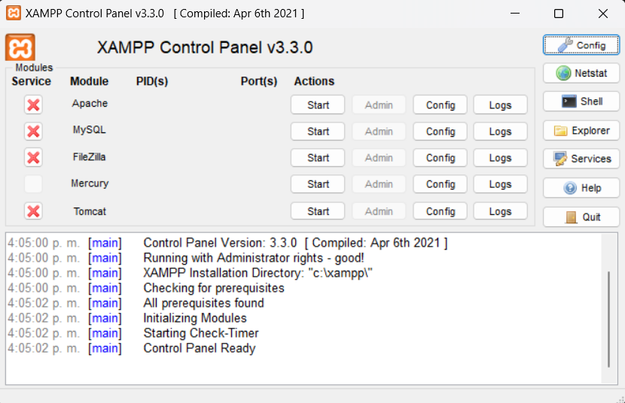

* 1. Como siguiente se va a conectar al servidor MySQL donde se encuentra la base de datos "Proyecto".

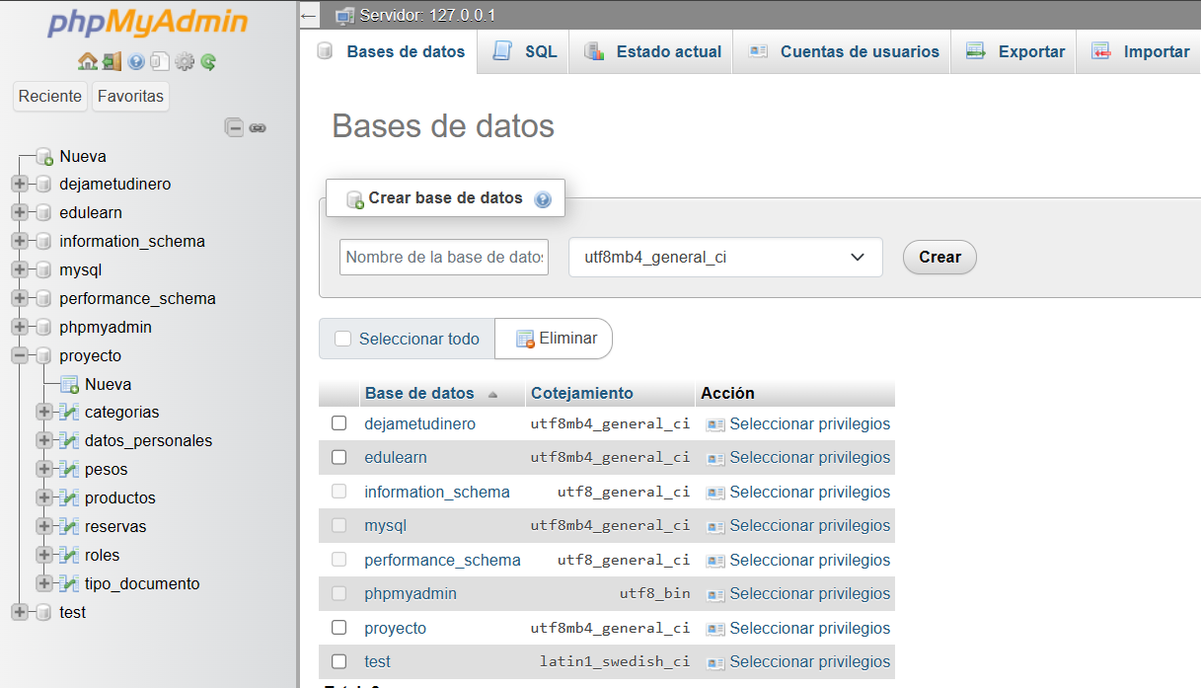

Aquí está la base de datos.

* 1. Haz clic derecho sobre la base de datos y selecciona "Exportar" o una opción similar.

Se le da en Exportar.



* 1. Selecciona "Exportar" y elige la ubicación donde deseas guardar el archivo de respaldo.

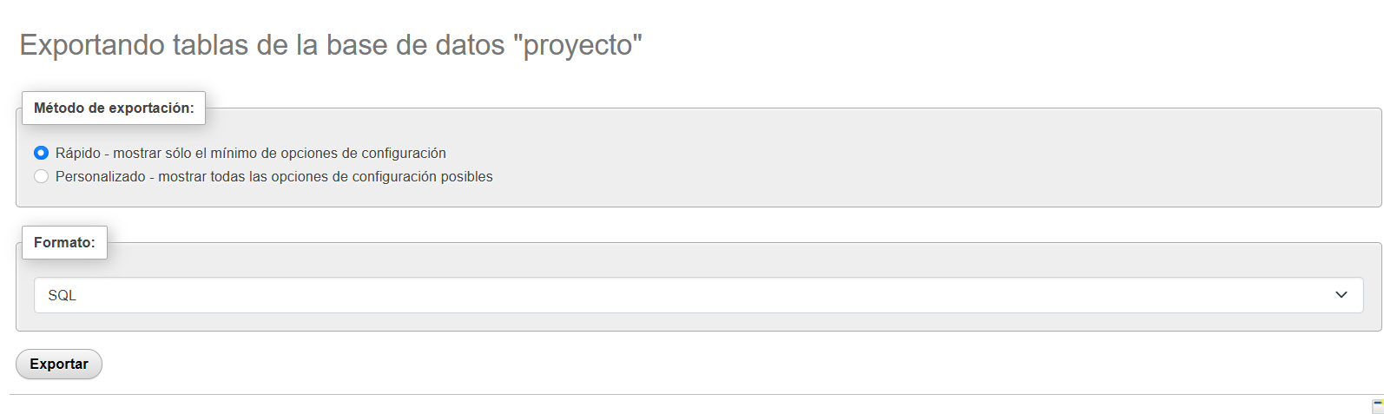

Aquí de le dará en exportar.

* 1. Guarda el archivo con una extensión ".sql" (por ejemplo, "proyecto_backup.sql").

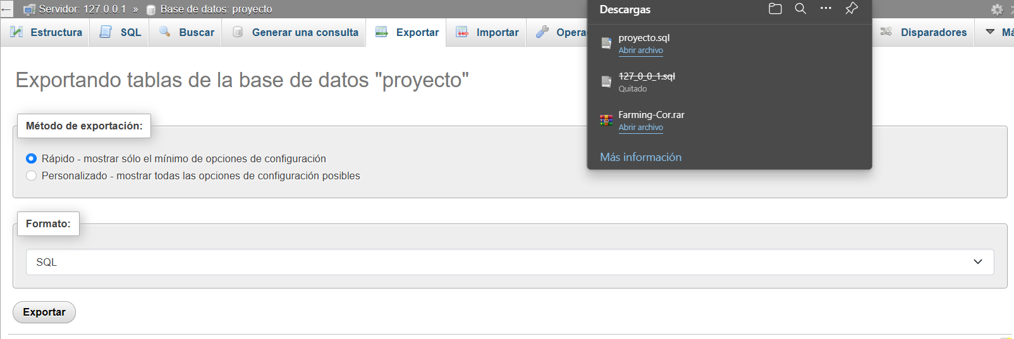

Aquí se guardará en descargas automáticamente, pero la pondremos en la carpeta de Proyecto SENA, después dentro de esa carpeta, se guardar en una subcarpeta llamada séptimo trimestre

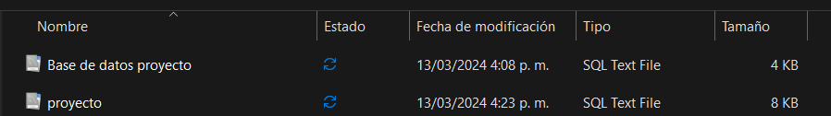

Aquí ya queda guardada de manera local, cabe aclarar que el primer archivo es la base de datos que ya se tenía, el segundo es la exportación desde el servidor.

1. **Exportar los datos de la base de datos:**
   1. En el mismo proceso de exportación mencionado anteriormente, asegúrate de marcar la opción "Exportar" correctamente, hay que abrir la base de datos con alguna aplicación para verificar que no se allá exportado mal.
   2. Esto generará un archivo adicional con los datos de la base de datos (por ejemplo, "proyecto_data.sql").
2. **Almacenamiento seguro:**
   1. Hay que guardar los archivos de respaldo en un lugar seguro, preferiblemente fuera del servidor de base de datos para evitar la pérdida de datos en caso de fallos del sistema.